课程编号：MTH17006 北京理工大学2011-2012学年第二学期
《微积分A》期中试题
班级_______________ 学号_________________ 姓名__________________
(本试卷共6页, 十一个大题)
题号 | 一 | 二 | 三 | 四 | 五 | 六 | 七 | 八 | 九 | 十 | 十一 | 总分
得分
一. 填空题（每小题4分, 共20分）
1. 设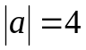, 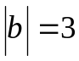, 与的夹角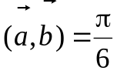, 则以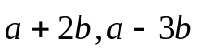为邻边的平行四边形的面积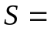 .
2. 交换累次积分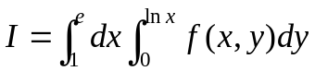的积分次序,则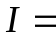 .
3. 曲线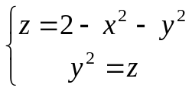在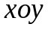面上的投影曲线的方程为 .
4. 曲线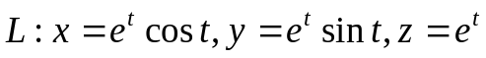在点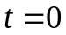处的切线的标准方程为：
；法平面方程为： .
5. 设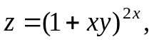则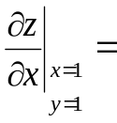 ，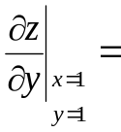 .
二、(8分) 设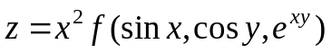,其中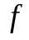具有二阶连续偏导数，求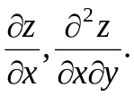

三、 (8分)计算二重积分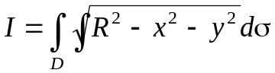 ,其中是圆周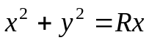所围成的闭区域.

四、(8分)求函数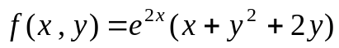的极值，并判别是极大值还是极小值.

五、（8分）计算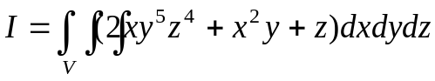，其中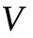是由柱面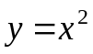，平面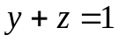以及面所围成的有界闭区域.

六、（8分）设直线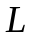在平面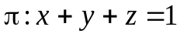，且与直线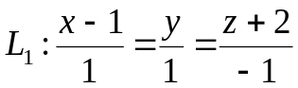垂直相交，求直线的标准方程.

七、（8分）试用球坐标计算三重积分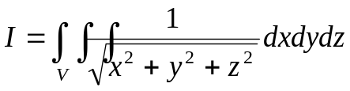，其中是由平面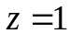与锥面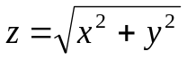围成的闭区域.

八、(8分)设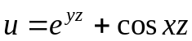，其中由方程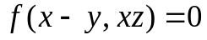确定的二元函数，是可微函数，求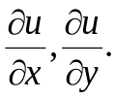

九、（8分）设为曲线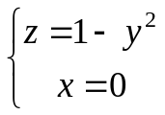绕轴旋转一周所成旋转曲面，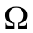是由曲面与面围成的立体，且上任意一点处的密度等于该点到轴的距离.
- 写出曲面的方程；（2）求该立体的质心坐标.

十、（8分）在椭球面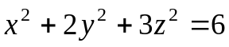上求一点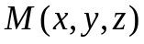，使函数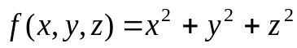在点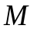处沿方向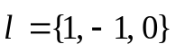的方向导数最大.

十一、（8分）设是由曲线, 直线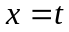 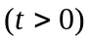与轴围成的区域, 求极限


